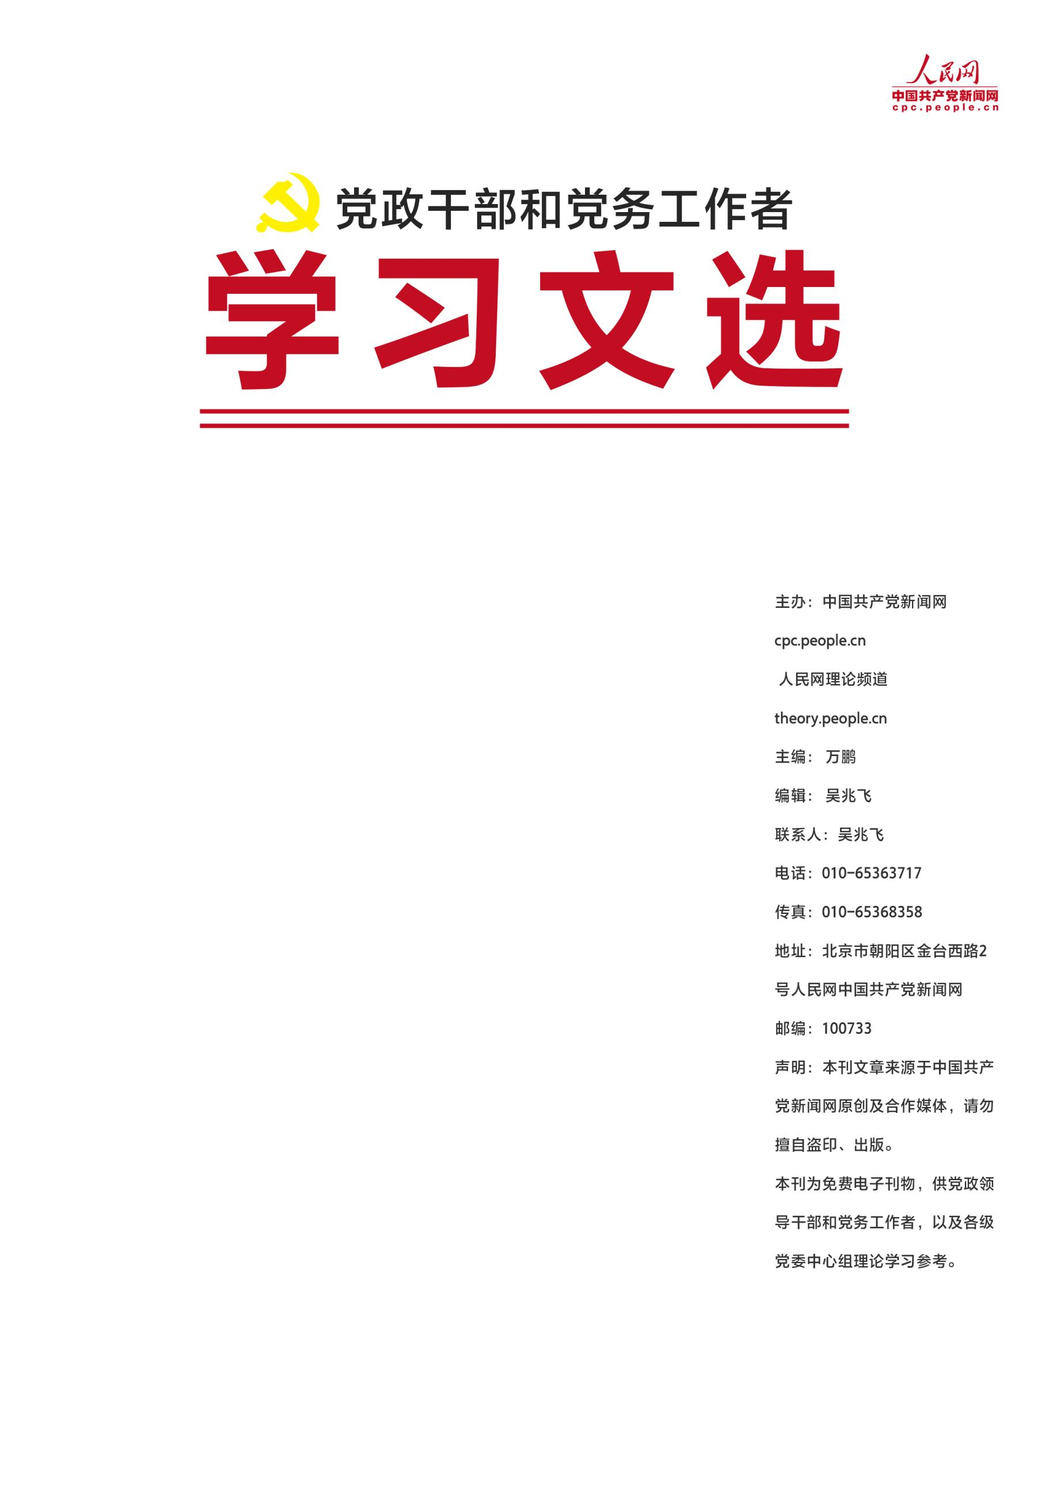
■ 学习要闻………………………………………………………1
■ 本期聚焦………………………………………………………1
• 习近平在参加内蒙古代表团审议时强调：坚持人民至上 不断造福人
民 把以人民为中心的发展思想落实到各项决策部署和实际工作之中
■ 政策解读………………………………………………………2
• 深刻把握人民观 增强以人民为中心的价值自觉
• 深入理解和贯彻坚持以人民为中心
• 践行“人民至上”理念 把为民造福作为最重要政绩
• 始终坚持以人民为中心的根本立场
■ 深度评析………………………………………………………3
• 坚持人民至上
• 紧紧依靠人民
• 不断造福人民
• 牢牢植根人民
■ 党务学习………………………………………………………4
■ 编读往来………………………………………………………5
总第171期/2020年11期
2020年6月刊（上）
学习要闻
2020年6月刊（上）

习近平主持专家学者座谈会强调 构建起强大的公共卫生体系 为维护人民健康提供有力保障
中共中央总书记、国家主席、中央军委主席习近平6月2日下午主持召开专家学者座谈会并发表重要讲话。他强调，人民安全是国家安全的基石。要强化底线思维，增强忧患意识，时刻防范卫生健康领域重大风险。只有构建起强大的公共卫生体系，健全预警响应机制，全面提升防控和救治能力，织密防护网、筑牢筑实隔离墙，才能切实为维护人民健康提供有力保障。【详细】
习近平对海南自由贸易港建设作出重要指示强调 要把制度集成创新摆在突出位置 高质量高标准建设自由贸易港
中共中央总书记、国家主席、中央军委主席习近平近日对海南自由贸易港建设作出重要指示指出，在海南建设自由贸易港，是党中央着眼于国内国际两个大局、为推动中国特色社会主义创新发展作出的一个重大战略决策，是我国新时代改革开放进程中的一件大事。要坚持党的领导，坚持中国特色社会主义制度，对接国际高水平经贸规则，促进生产要素自由便利流动，高质量高标准建设自由贸易港。要把制度集成创新摆在突出位置，解放思想、大胆创新，成熟一项推出一项，行稳致远，久久为功。【详细】
习近平在中央政治局第二十次集体学习时强调 充分认识颁布实施民法典重大意义 依法更好保障人民合法权益
中共中央政治局5月29日下午就“切实实施民法典”举行第二十次集体学习。中共中央总书记习近平在主持学习时强调，民法典在中国特色社会主义法律体系中具有重要地位，是一部固根本、稳预期、利长远的基础性法律，对推进全面依法治国、加快建设社会主义法治国家，对发展社会主义市场经济、巩固社会主义基本经济制度，对坚持以人民为中心的发展思想、依法维护人民权益、推动我国人权事业发展，对推进国家治理体系和治理能力现代化，都具有重大意义。全党要切实推动民法典实施，以更好推进全面依法治国、建设社会主义法治国家，更好保障人民权益。【详细】
本期聚焦
编者按：“人民至上、生命至上，保护人民生命安全和身体健康可以不惜一切代价”“我们党要做到长期执政，就必须永远保持同人民群众的血肉联系，始终同人民群众想在一起、干在一起、风雨同舟、同甘共苦”。习近平总书记的讲话体现出鲜明的人民立场，诠释了一个人民政党不变的初心使命，彰显了一个百年大党的政治本色。前进征程上，我们要深刻把握坚持以人民为中心的重大意义和丰富内涵，一如既往把坚持以人民为中心落到实处。
2020年6月刊（上）

习近平在参加内蒙古代表团审议时强调：坚持人民至上 不断造福人民 把以人民为中心的发展思想落实到各项决策部署和实际工作之中
中共中央总书记、国家主席、中央军委主席习近平5月22日下午在参加他所在的十三届全国人大三次会议内蒙古代表团审议时强调，中国共产党根基在人民、血脉在人民。党团结带领人民进行革命、建设、改革，根本目的就是为了让人民过上好日子，无论面临多大挑战和压力，无论付出多大牺牲和代价，这一点都始终不渝、毫不动摇。坚持以人民为中心的发展思想，体现了党的理想信念、性质宗旨、初心使命，也是对党的奋斗历程和实践经验的深刻总结。必须坚持人民至上、紧紧依靠人民、不断造福人民、牢牢植根人民，并落实到各项决策部署和实际工作之中，落实到做好统筹疫情防控和经济社会发展工作中去。【详细】
政策解读

深刻把握人民观 增强以人民为中心的价值自觉
以人民为中心内蕴着深厚的人民主体价值观，它包括人民至上的价值立场、造福人民的价值取向、人民利益的价值标准、人民幸福的价值目标。价值观是主体的动力机制和调控机制，决定主体的价值选择、价值追求、价值创造、价值目标与价值实现等，是主体能动性的重要内容。所以，坚持以人民为中心的发展思想，就要增强价值自觉。只有保持清醒的价值自觉，才能做到政治自觉和实践自觉，从而把以人民为中心的发展思想内化于心、外化于形，转变为服务人民的强大实践力量。【详细】
深入理解和贯彻坚持以人民为中心
坚持以人民为中心，是习近平新时代中国特色社会主义思想的重要内容，贯穿于习近平新时代中国特色社会主义思想的各个方面，具有丰富而深刻的思想内涵。广大党员干部要准确把握坚持以人民为中心的重大意义和深刻内涵，把坚持以人民为中心落到实处。坚持以人民为中心，既是理论命题，又是基本方略；既是政治立场，又是根本要求，深刻彰显中国共产党人的初心和使命。只有始终坚持以人民为中心，从人民的实践中汲取智慧和力量，才能把握社会发展规律、促进人的全面发展，进而推动党的建设新的伟大工程和社会主义现代化建设事业同向发力、相得益彰。【详细】
践行“人民至上”理念 把为民造福作为最重要政绩
2020年6月刊（上）

党的十八大以来，习近平总书记基于我们党和国家的人民性，反复强调要“尊重人民主体地位”“坚持以人民为中心的发展思想”“坚持人民利益高于一切”，实现好维护好发展好最广大人民根本利益，着力解决好人民最关心最直接最现实的利益问题，始终为人民利益和幸福而努力工作。习近平总书记人民至上的理念一以贯之地体现在维护人民利益、关心民生疾苦、解决实际问题上。学习和践行这一人民观，必须贯彻党的十九届四中全会精神，把人民至上理念落实到完善就业、教育、社会保障和医疗健康等民生保障制度上，彰显中国特色社会主义的制度优势。【详细】
始终坚持以人民为中心的根本立场
坚持人民至上，才能真正做到生命至上。不惜代价保护人民生命安全和身体健康，在任何时候任何情况下都不能动摇。以人民为中心，最终要落实到实现好、维护好、发展好最广大人民的根本利益上。习近平总书记指出，中国确定了“两个一百年”的奋斗目标，中国内外方针政策都要服从和服务于实现这个目标。农村贫困人口如期脱贫、贫困县全部摘帽、解决区域性整体贫困，是全面建成小康社会的底线任务。面对疫情带来的困难与挑战，确保如期完成脱贫攻坚目标任务，确保全面建成小康社会，决不能有缓一缓、等一等的思想和心态。【详细】
深度评析
坚持人民至上
为什么我们党能始终坚持人民至上？那是因为我们党从诞生之日起就是中国最广大人民根本利益的忠实代表者，除了人民利益，党没有自己的特殊利益。这是我们党作为马克思主义政党区别于其他政党的显著标志。我们党来自人民、植根人民、服务人民，从根本上说，党的理论就是一切为了人民的理论，党的路线就是一切为了人民的路线，党的事业就是一切为了人民的事业。【详细】
紧紧依靠人民
人民是历史的创造者，是决定党和国家前途命运的根本力量。回首来时路，中国共产党激励召唤着亿万人民自力更生、艰苦奋斗，创造了举世瞩目的中国奇迹。跨过一道又一道沟坎、取得一个又一个胜利，关键就在于我们党密切联系群众、紧紧依靠人民，充分发挥最广大人民的积极性、主动性、创造性。中国共产党之所以能够发展壮大，中国特色社会主义之所以能够不断前进，正是因为始终坚持一切为了人民、一切依靠人民。历史和现实一再表明，人民是我们党的力量源泉，是我们共和国的坚实根基，是我们党执政兴国的根本所在。【详细】
2020年6月刊（上）

不断造福人民
自成立以来，我们党团结带领人民进行革命、建设、改革，根本目的就是为了让人民过上好日子。建成世界上规模最大、覆盖人口最多的社会保障体系，为亿万群众基本生活兜底；解决世界最难的就业问题，城镇新增就业年均超过1300万人；攻坚世界最复杂的扶贫难题，到2020年确保我国现行标准下农村贫困人口实现脱贫、贫困县全部摘帽、解决区域性整体贫困问题；面对突如其来的新冠肺炎疫情，无论年龄再大、病情再重都绝不放弃救治……党的十八大以来，始终不渝的信念、持之以恒的奋斗、来之不易的成绩，兑现着“人民对美好生活的向往，就是我们的奋斗目标”的承诺。【详细】
牢牢植根人民
回望过去，在近百年波澜壮阔的征程中，我们党之所以能历经挫折而不断奋起、历尽磨难而淬火成钢，正是因为始终把人民作为“源”和“本”，深深植根于人民之中。我们党来自于人民，为人民而生，因人民而兴。习近平总书记反复惕励全党必须牢记“水能载舟，亦能覆舟”的道理，多次强调党员干部要“深入实际、深入基层、深入群众”，不断告诫全党“要注重防范化解脱离群众、动摇根基的风险”，正是要让我们党在始终保持同人民群众的血肉联系中永葆旺盛生命力和强大战斗力。【详细】
党务学习
“党员领导干部”的范围是什么？
目前，“党员领导干部”的范围主要包括以下三部分：
一是党政机关中的“党员领导干部”，包括党的机关、人大机关、行政机关、政协机关、审判机关、检察机关、各民主党派和工商联机关以及参照公务员法管理的单位中担任各级领导职务和副调研员以上非领导职务的中共党员。
二是国有企业中的“党员领导干部”，包括大型、特大型国有和国有控股企业（含国有和国有控股金融企业）中层以上领导人员，中型以下国有和国有控股企业（含国有和国有控股金融企业）领导班子，以及上述企业中其他相当于县处级以上层次的中共党员。
三是事业单位中的“党员领导干部”，包括事业单位（未列入参照公务员法管理范围）领导班子和其他六级以上管理岗位的中共党员。此外，已退出上述领导职务、但尚未办理退休手续的中共党员干部也属于党员领导干部的范围。（来源：共产党员网）
为什么要重视培养选拔优秀年轻干部？
源源不断地培养大批优秀年轻干部，是党的事业薪火相传、国家长治久安的重要保证。对此，党章第三十三条强调，党重视培养、选拔优秀年轻干部。
培养选拔优秀年轻干部，是应对世界多极化、经济全球化、文化多样化、社会信息化深入发展的客观需要。培养选拔年轻干部，是协调推进“四个全面”战略布局、适应和引领经济发展新常态的必然要求。培养选拔优秀年轻干部，不仅是一项重大的战略任务，也是紧迫的现实任务。
要引导年轻干部通过学习修炼、实践锻炼提高自身素质，同时为他们的健康成长提供必要条件。坚持必要台阶，让他们多“墩墩苗”；安排有潜力的年轻干部到基层一线、复杂环境、急难险重任务中经受磨炼，推动他们外练筋骨皮、内练精气神，尽快成为政治上靠得住、工作上有本事、作风上过得硬、人民群众信得过的中国特色社会主义事业的可靠接班人。（来源：共产党员网）
2020年6月刊（上）

编读往来
这里，是我们与您沟通的桥梁，您的建议，《党政干部学习文选》愿意听，您的想法对《党政干部学习文选》很重要！
我们开辟“编读往来”这个栏目，旨在加强编辑与读者之间的交流与合作，目的只有一个：把文选办得更好，满足读者和网友的需求。它是我们与您沟通交流的使者。如果您对我们的文选有更好的建议，或者对某篇文章有不同的见解，您都可以点击留言处畅所欲言。对于您的问题我们会及时反馈。您的参与定会成为推动杂志更快更好发展的动力，我们期待着您的参与！>>>留言投稿信箱：lilun@people.cn

